PRESSINFORMATION Nya HESS City Elements 200
19 september 2018.
______________________________________________________________
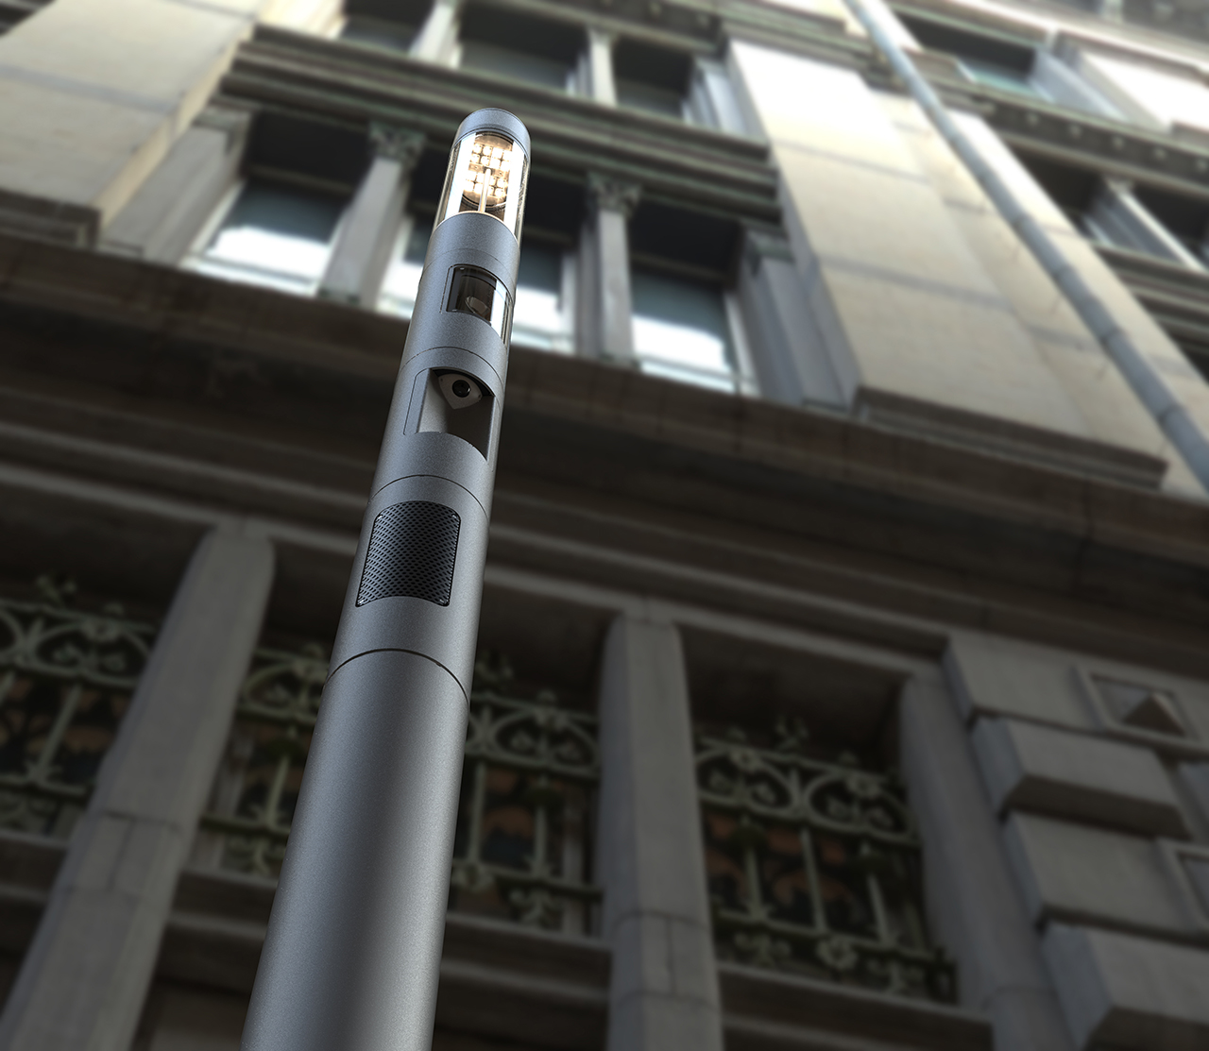
CITY ELEMENTS 200 är en uppdaterad version av de framgångsrika CITY ELEMENTS 180 och CITY ELEMENTS 230.
Modulärt belysningssystem som tack vare sin helt nya konstruktion snabbt och enkelt kan installeras, skalas ner eller eftermonteras enligt modulära principer – i ur och skur!
I systemet ingår utöver flera optiska moduler även möjligheten att ansluta allt från vatten och ellutag till övervakningskameror, högtalare, GOBO och Wi-Fi.
Ladda hem högupplösta bilder och text från MyNewsDesk
______________________________________________________________
För mer information, kontakta:
Johannes Larsson, VD, 08-440 85 45, johannes@foxbelysning.se eller Jesper Nörthen, produktchef, 070-323 08 93, jesper@foxbelysning.se

